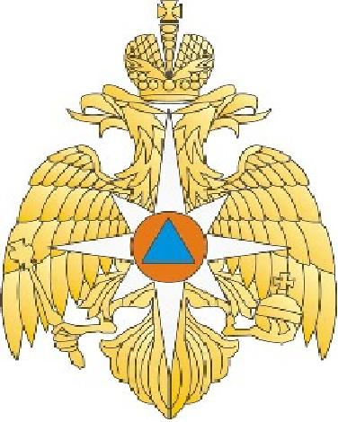

МЧС РОССИИ

«НАБОР В ВУЗЫ МЧС РОССИИ»
Главное управление МЧС России по Тверской области
приглашает на учебу юношей и девушек, готовых посвятить свою жизнь благородному делу защиты жизни, здоровья людей и материальных ценностей от жесточайших бедствий на Земле – пожаров, аварий и катастроф.
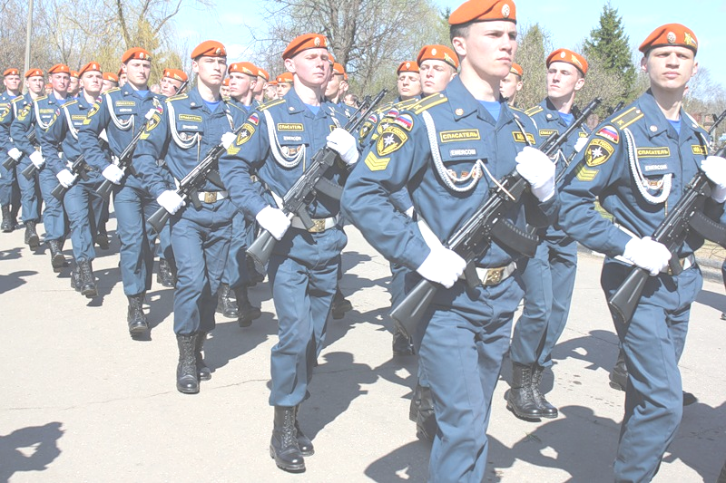
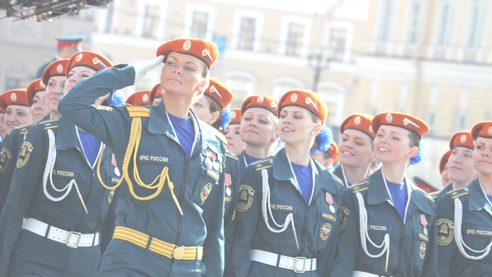

Академия Государственной противопожарной службы МЧС России (г.Москва)
«Пожарная безопасность» (специалитет) (юноши, девушки)
«Техносферная безопасность»(бакалавриат) профиль «Пожарная безопасность» (юноши)
«Информационные системы и технологии»(бакалавриат) (юноши)
Санкт-Петербургский университет
Государственной противопожарной службы МЧС России (г.Санкт-Петербург)
«Пожарная безопасность» (специалитет) (юноши)
Пожарная безопасность (ГПН) профиль "Государственный пожарный надзор" (специалитет)
«Техносферная безопасность»(бакалавриат) профиль «Пожарная безопасность» (юноши)
«Системный анализ и управление»(бакалавриат) (юноши)
«Судебная экспертиза»(специалитет)
«Психология служебной деятельности» (МПОСД)(специалитет) (юноши, девушки)
«Правовое обеспечение национальной безопасности» (специалитет) (юноши, девушки)
Ивановская пожарно-спасательная академия
Государственной противопожарной службы МЧС России (г.Иваново)
«Пожарная безопасность» (специалитет) (юноши)
В образовательные учреждения МЧС России принимаются граждане России
в возрасте до 25 лет, имеющие среднее (полное) общее (среднее специальное) образование, способные по своим деловым качествам, физической подготовленности и состоянию здоровья к выполнению обязанностей, возложенных на сотрудника МЧС, успешно сдавшие конкурсные вступительные экзамены (ЕГЭ: русский язык, математика, физика/обществознание).
Для слушателей дневного отделения в образовательных учреждениях МЧС России предусмотрено бесплатное питание, медицинское обслуживание, обмундирование и денежное содержание в размере, установленном действующим законодательством, возможность получения водительского удостоверения, распространение льгот, гарантий и компенсаций, предусмотренных для сотрудников МЧС России.
Выпускникам, присваивается специальное звание «лейтенант внутренней службы», выдается диплом государственного образца о высшем профессиональном образовании и предоставляется отсрочка от службы в Вооруженных силах РФ.

Примечание: для юношей предлагаем целевой приём по направлению от Главного управления МЧС России по Тверской области, приём девушек осуществляется на конкурсной основе на общих основаниях.
Подробную информацию можно узнать по телефону 8 (48255) 5-09-23, 8-915-731-35-21

